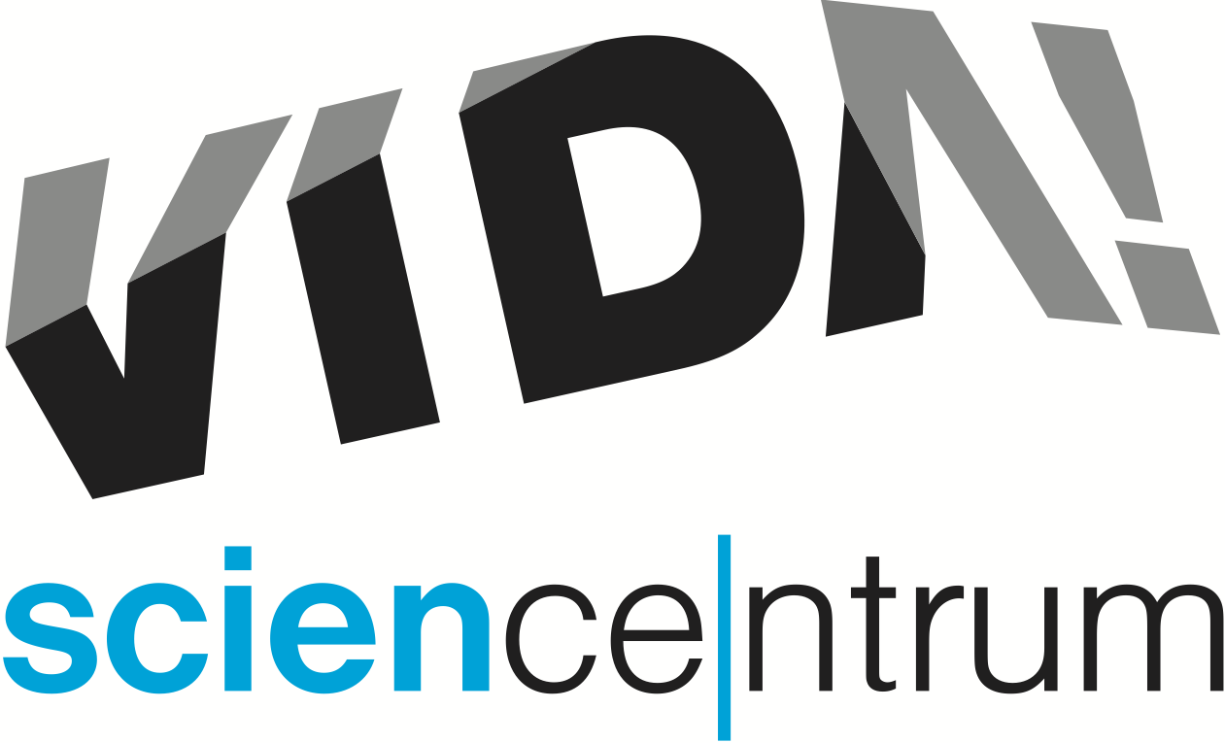
VIDA! After Dark Crime
tisková zpráva │ Brno │10. 1. 2023
Moravian Science Centre Brno,
příspěvková organizace
Křížkovského 554/12
603 00 Brno
tel: (+420) 737 134 878
info@vida.cz, www.vida.cz

VIDA! science centrum pořádá ve čtvrtek 16. února od 19:00 do 23:00 další z večerů pro dospělé VIDA! After Dark tentokrát s názvem Crime!
„V rámci demonstrací přímo v expozici nahlédnete pod pokličku soudní patologie, seznámíte se s forenzními metodami. V našich laboratorních dílnách si můžete vyzkoušet analýzu DNA anebo zjistit, jak se využívají rozsivky v kriminalistice,“ láká na akci Tomáš Gabrhelík, koordinátor VIDA! After Dark.
„V rámci expozice bude probíhat hra Na vraha, bude se zde prezentovat sdružení Bílý kruh bezpečí a jako hlavní tahák máme připraven rozhovor s kriminalistou. Hned dvakrát během večera si můžete vyslechnout a taky položit dotaz na brněnského kriminalistu pana Zdeňka Kurdiovského,“ doplnil ředitel VIDA! Lukáš Richter.
„Součástí večera bude i hudba, drinky Baru Úplně všude upravené a extra připravené pro tento večer. Nebude chybět ani tradiční fotokoutek,“ uvedla Kateřina L. Brettschneiderová, tisková mluvčí VIDA!, a doplnila: „Další z večerů pro dospělé s názvem VIDA! After Dark: Sound se uskuteční 24. dubna 2023 a vystoupí Brno Contemporary Orchestra.“
Vstupenka na akci VIDA! After Dark: Crime! stojí 120 Kč. Je možné ji zakoupit na pokladně při vstupu nebo s předstihem na e-shopu vida.cz.

Otevírací doba VIDA! v únoru
Pondělí 9:00–14:00
Úterý až pátek 9:00–18:00
Víkendy 10:00–18:00

VIDA! science centrum
Křížkovského 12, Brno
www.vida.cz
www.facebook.com/vidabrno

Zábavní vědecký park VIDA! provozuje Moravian Science Centre Brno, příspěvková organizace Jihomoravského kraje.Moravian Science Centre Brno, p. o. je členem České asociace science center.

